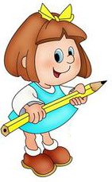
МЫ УЖЕ ЗНАЕМ
ЗВУКИ и БУКВЫ

[А], [У], [И], [О]

Для того чтобы закрепить зрительный образ букв и помочь ребенку усвоить материал занятий ПОИГРАЙТЕ ДОМА С РЕБЕНКОМ следующим образом:

- Придумывайте слова, которые начинаются с этих ЗВУКОВ, выберите картинки из лото, в которых этот звук первый (астра, укроп, игрушки …).

- Пусть ребенок послушает Ваши слова и отгадает, какой первый звук в них. Попробуйте поискать БУКВЫ в книгах, на вывесках магазинов, зачеркивать карандашом, фломастером буквы в старых газетах.

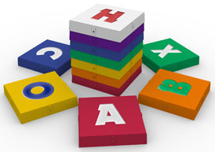
Для полного запоминания букв можно их лепить из пластилина, складывать из палочек, сгибать из мягкой проволочки, рисовать в воздухе.

- Если дома есть магнитная или разрезная азбука, можно поиграть с буквами по-другому.
Взрослый скажет несколько звуков, например, «ИА», а ребенок пусть попытается выложить то, что услышал из букв.

Так мы закрепим знания детей о буквах, будем развивать фонематический слух ребенка, мелкую моторику рук, а также поможем ребенку научиться ориентироваться на листе бумаги, что необходимо для будущего чтения и письма.

